# 创新教学项目开发

## 1----手表精密加工

张余益 王徳宇

(清华大学基础工业训练中心，北京，10084)

**摘　要：**项目化课程根据学生全面能力培养的需要，密切联系实践教学，将工业基础课程和实践课程的教学内容设计成具体产品制作的训练项目，根据项目组织实践教学与考核，使大学生的工程训练课程更有意义的顺利完成。推进工程训练课程项目化的根本途径是改变教学模式、实施工程训练课程项目化的关键所在是抓住主要环节以及时间节点。

**关键词**：项目化课程；综合训练；教学模式；探索实践。

### 主要设备:计算机（CAD/CAM软件）、数控精雕机、3D打印机、激光切割机

### 建立闯关模式

概述本产品所涉及到的工种及设备，简要介绍各设备特点和加工对象。分组并配备导师建立项目团队。由导师引导学生完成该产品各零部件的分工及其他辅助工作，并且要在该时间节点内完成产品制作工艺及分配工作。说明每完成一个产品的零部件将得到该零件所涉及到工种的经验值（成绩），经验值由各工种的指导老师给出。

### 项目启动（手表实例）

手表概念设计（手绘草图），划分手表主要零部件，分配任务，由导师引导并定义各零件所需材料及工种划分。统一学习CAD软件，各自用软件完成之前分配好的零件的数字三维模型或二维图纸。统一完成装配及渲染图。

**{手表主要零部件及加工设备：表壳（精雕机）、表带（激光切割机）、辅助支撑（3D打印）}**

### 开始闯关

接收到各自任务后，在规定时间段内带上自己所需加工的零件模型或图纸，找寻该零件所适合的工种负责人。时间到之后开始签到以备任务完成给出相应的经验值（成绩）。由工种负责人指导各队员修炼并提升武力（学习该项技能）之后克服难关，并且得到相应的经验值（成绩）。

* **表壳（精雕机）**

**①学习并应用SurfMill软件导入模型；②应用该软件对其进行布局；③定义毛坯，并应用该软件CAM加工模块，根据零件自身特点，制定并选择加工方法；④根据加工材料属性定义加工时候的具体加工参数；⑤计算并保存加工加工路径；⑥模拟仿真加工，检查模拟效果，并根据仿真结果进行适当的模型调整或加工参数完善；⑦输出加工路径，得到最终加工程序；⑧传输程序至精雕工作室服务器上，使得每台精雕机能够访问到该程序；⑨学习并应用数控精雕机进行加工；⑩检查测量加工结果。**

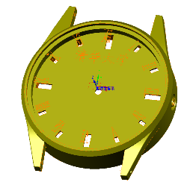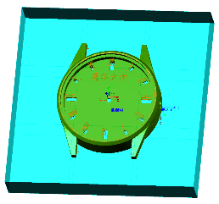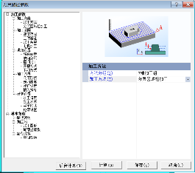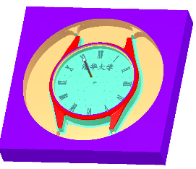

**①② ③ ④⑤ ⑥**

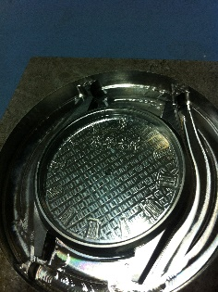 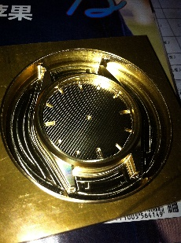

**⑨⑩**

* **表带（激光切割机）**

**①学习并应用CorelDRAW软件定义图形及布局；②使用数控激光切割机调整加工参数进行加工得到最终表带。**

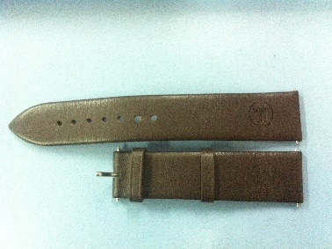

**①②**

* **辅助支撑（3D打印）**

**①学习并应用3D打印机；②载入模型，进行模型调整及打印参数填写；③开始打印得到做种表芯支撑。**

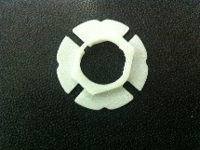 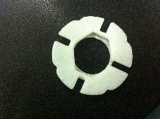

**正面 反面**

### 背包整理（装配调试）

装配及调试

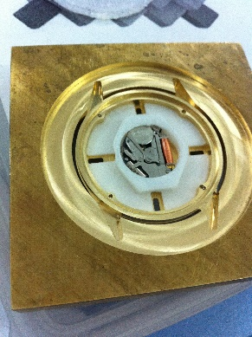 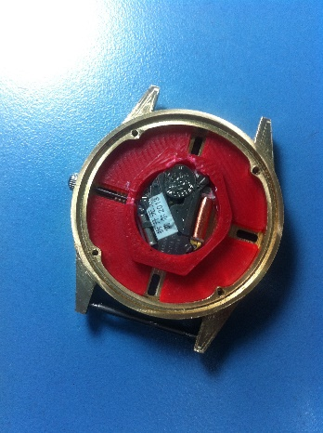 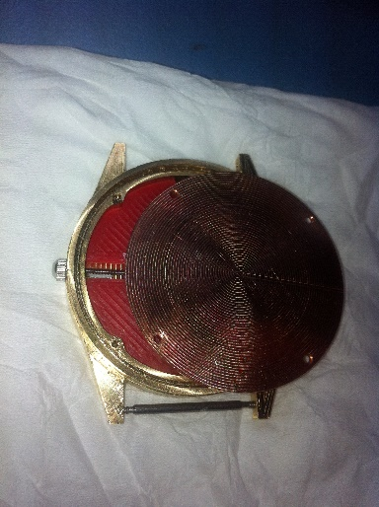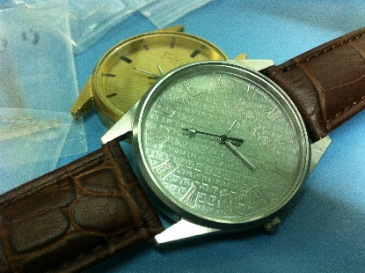 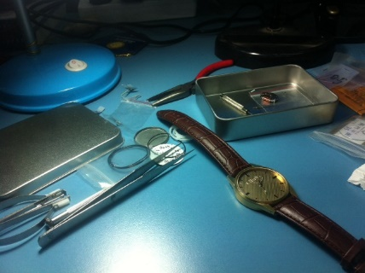 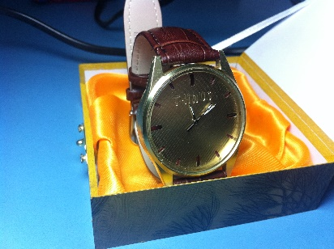

### 总结汇报

提交产品及文档资料，制作PPT进行全班交流及汇报。

### 结语

项目化课程建设模式能快速灵活的结合工程训练教学，并且让学生能够更积极参与到工程训练当中。在此项目中即有机械设计和加工工艺等多方面的知识，又综合了工业产品上的艺术性及实用性，使得学生的想法和个性得到张扬。通过项目化工程实践教学，学生对机械设计及加工工艺有了一定的认识，能积极地加入到本次课程学习当中，又能提高学生的综合性素质。

## 参考文献

【1】华北、西南地区高等学校金工教学2010年学术年会《工程教育实践教学研究与实践》